Rapport d’intervention

Nina Cardicci

I - Comparatif avant et après optimisation 2
II - Détails des optimisations effectuées 2
1 - Les images 2
2 - … 2
III - Accessibilité du site 2
IV - Détails de réalisations additionnelles à la demande du client 2
1 - … 2
Annexe 3
Rapport complet de l’audit Lighthouse 3

I - Score Lighthouse

1-1 Score Lighthouse avant optimisation

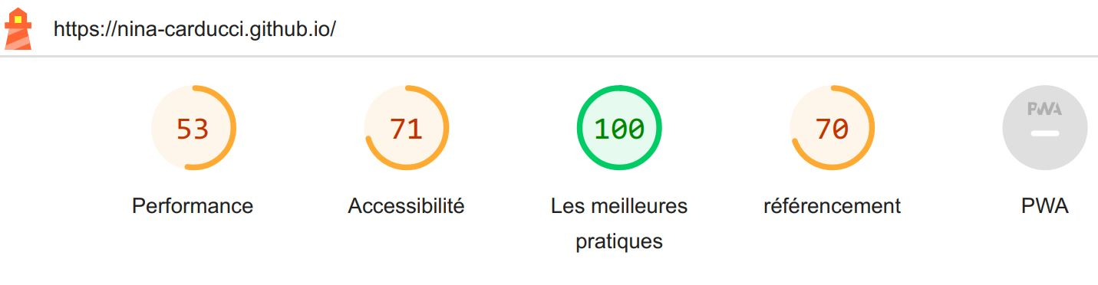
Desktop

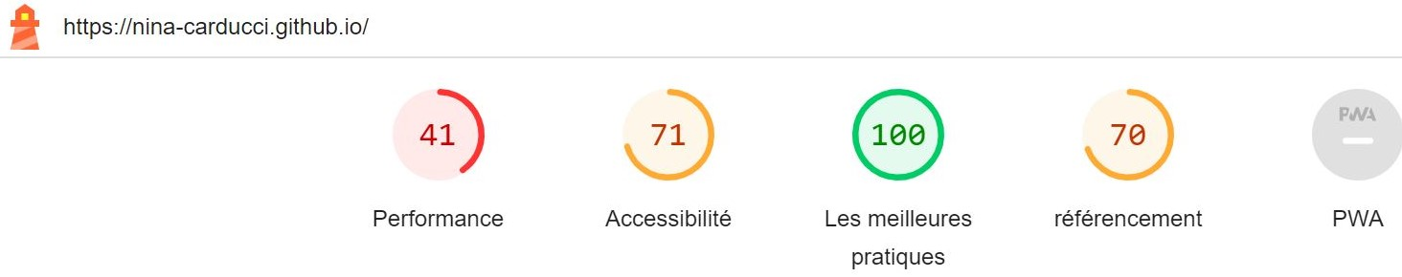
Mobile

1-2 Score Lighthouse après optimisation

Desktop
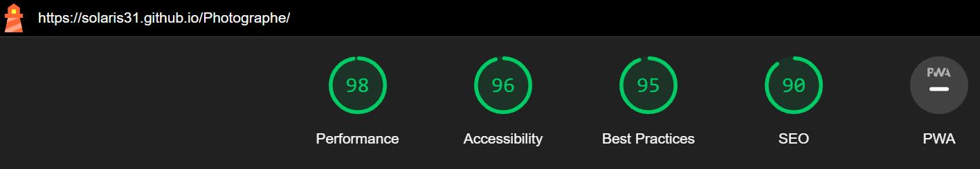
Mobile

II - Détails des optimisations et interventions effectuées

1- Les images
-> On a defini chaque image avec un height et un widht dans le css.
-> Le projet comporte originellement 14 images pour un poids total de 31MB. Nous avons effectué les modifications suivantes aux images:
- Redimensionnement des images pour correspondre à leur contenant ou a une résolution de l’image plus cohérente avec les standards actuels.
- Compression d’image avec le site Compressor.io
Après les modifications, le poids total des images est de 1,4MB, soit un gain de 95,5%.

-> Le site est géré avec des media queries avec les breckpoint suivants : 1180px, 1000px, et 650px. On a donc rajouté des max-widght et max-height en fonction dans le css.
-> Modification des noms des fichiers images qui etaient trop long.

2- Les titres H(x)
Création d’un seul titre h1 et redistribution des h2-h3… plus cohérents avec l’architecture du site.

3- Les balises
La plupart des balises sont des divs. On a changé ces balises par des balises plus parlantes et plus adaptées a leur fonctions.

4- Créer des microformat (rich nippets)
Création de metas donées pour incorporer des données personnelles, et des données locales. Le but est de décrire le site web pour etre mieux référencé sur les moteurs de recheche. (Ajout de microformat avec le nom de la boutique, une description de l’activitée...)

5- Ajout de curseurs
Lorsque l’on passe sur un bouton du portefolio, maintenant un curseur de type pointeur apparaît.

6- Balise «form action»
La balise form action=« » ne pouvant etre vide, on a rempli la balise avec la valeur #.

7- Déplacement des balises script
Les balises script étaient dans le head de l’index.html et ont étés deplacés à la fin de la balise body.

8- Ajout de l’attribut preload dans les styleSheet
Le pre-chargement des styleSheet se font en arriere plan et ne bloquent pas le chargement de la page.

III - Accessibilité du site

1- Accessibilité avant optimisation
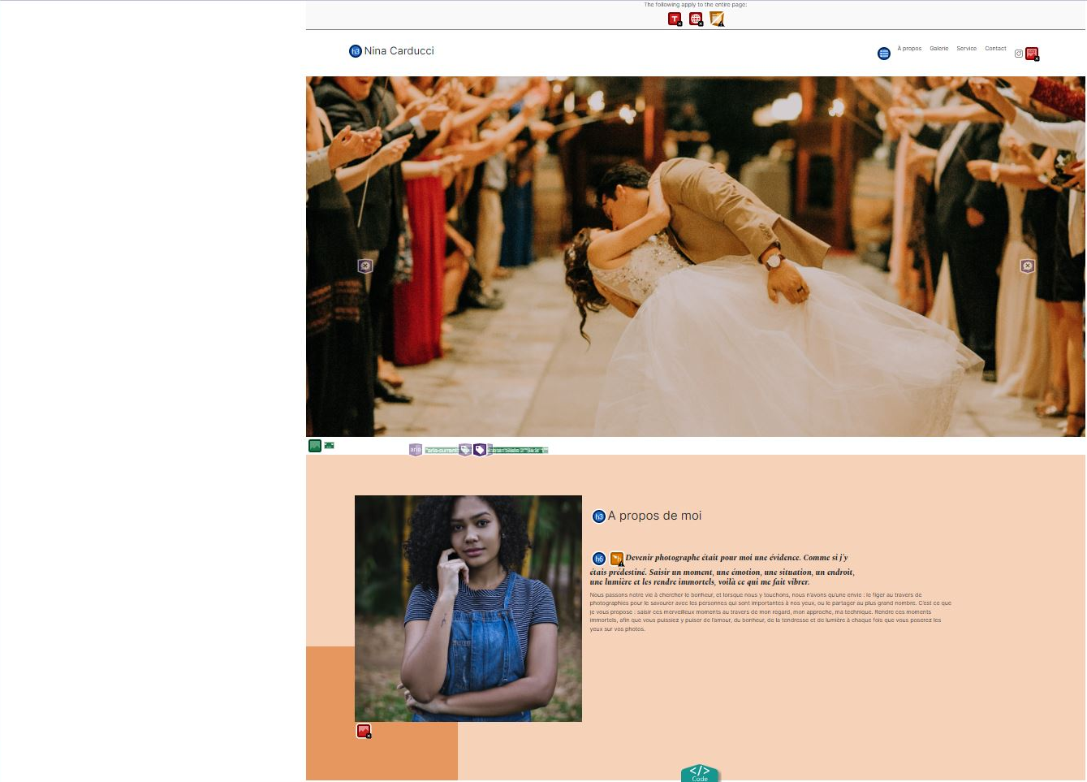
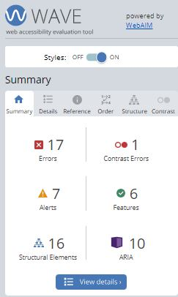

2- Accessibilité après optimisation
[Insérer une capture de la page du site avec l’extension Wave après optimisation]

3- Modifications effectuées
Alt sous les images remplis

Ajout de la langue de la page, ici
<html lang=«fr»>

Ajout d’une balise titre de la page HTML, ici
<title>Nina Carducci - Phototographe spécialiste de la photographie d'art à Bordeaux</title>

Label completés sous la forme label for

Insertion de la balise «robots» avec en atribut les valeurs:
index : Pour etre referencé dans les resultats de recherches Google.
follow : Pour indiquer à Google quil peut suivre les liens de la page.

IV – Rapport audit de Rich Nippets de Google

On a inseré des données microformat pour permettre a google d’afficher plus d’informations. Ceci pourront faire apparaître lors des recherches googles des indications comme, l’adresse, le telephonne, ou les horaires d’ouverture de la boutique.

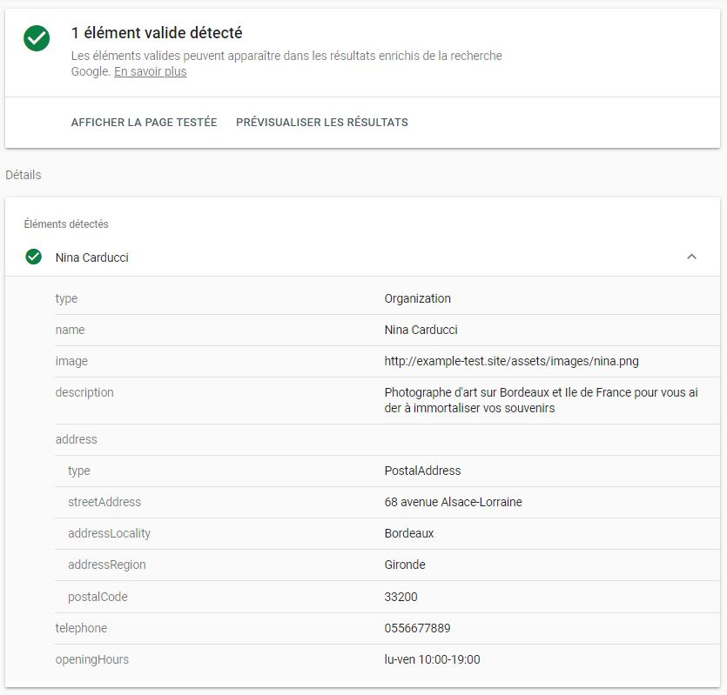

V - Détails de réalisations additionnelles à la demande du client

→ Dans la gallerie du portfolio, non affichage du fond jaune sur le bouton actif

→ Impossibilité, dans la consultation de la gallerie, de passer à la suivante ou la précédente

V - Cahier de recette
Détail des fonctionnalités débuggées et de leur statut :

ID | Action | Résultat initial | Résultat attendu | Statut | Remarques et commentaires
1 | Faire évoluer la couleur du bouton actif de filtre en fonction du click du visiteur | Le bouton «Tous» est par defaut sur fond jaune.  Lorsque l’on clique sur un autre bouton de filtre, le fond jaune disparaît pour ne plus apparaître nullepart | Au click sur un autre bouton, la couleur de l’ancien bouton actif disparaît et le nouveau bouton actif recupere le fond jaune | Résolu | Manipulation du fichier Maugallery.js ligne 235  en rajoutant une classe sur l’element actif en cours qui definit l’activation bouton en cours sur fond jaune
2 | Rectifier la modale de defilement des images de la gallerie | Lorque lon est sur la modale de la gallerie, on a aucune réaction lorsque clicke sur le bouton next et prev | Au click next et prev, l’image change et devient l’image suivante ou précédente de la gallerie en cours | Résolu | Manipulation du fichier Maugallery.js ligne 153 (prev) et ligne 190 (next) en modifiant la valeur de l’element en cours (+1) ou (-1) pour pointer sur lelement d’avant ou d’apres.

Annexe

Rapport complet de l’audit Lighthouse

